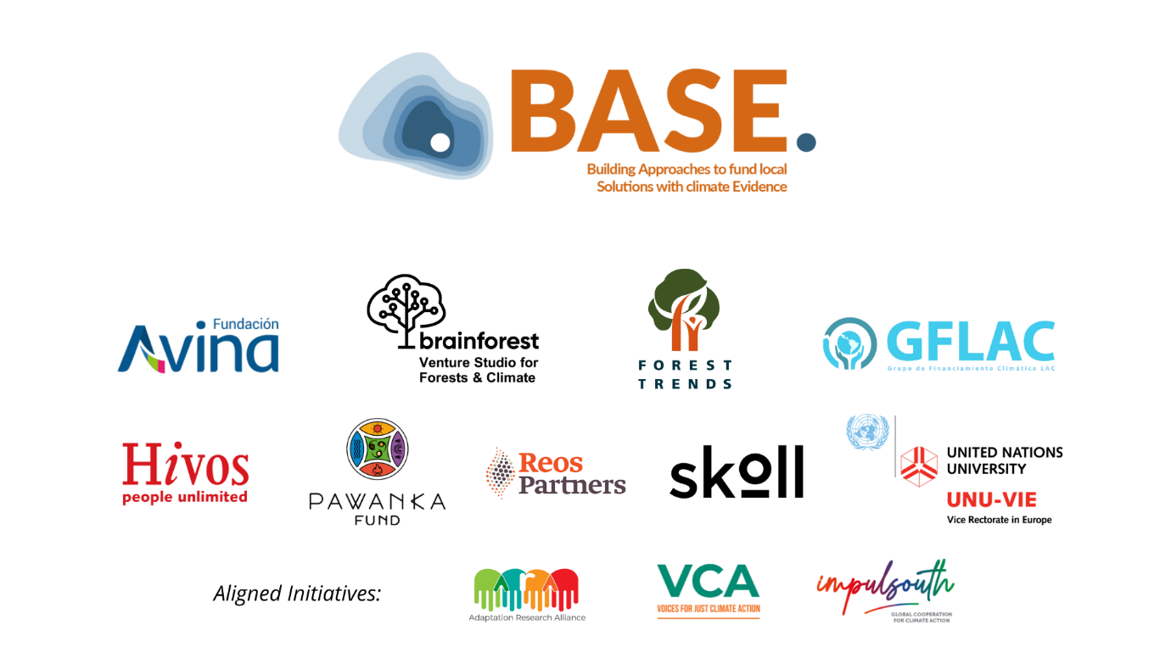

Formulário de aplicação para a primeira chamada de acesso a subsídios

Fevereiro de 2023

ANTES DE ENVIAR A SUA PROPOSTA, VERIFIQUE SE ESTA CUMPRE OS SEGUINTES REQUISITOS

☐ | A proposta é apresentada por um consórcio (de 2 a 5 organizações executoras)
☐ | O consórcio definiu uma organização líder
☐ | A organização líder do consórcio tem uma identidade legal com status jurídico, cujo representante legal seja capaz de assinar em nome da organização
☐ | A organização líder do consórcio tem uma conta bancária que pode receber fundos de contas do exterior
☐ | A organização líder tem sede em algum país do Sul Global
☐ | Todas as seções da proposta estão preenchidas dentro dos limites de palavras especificados.

ANTES DE ENVIAR A SUA PROPOSTA, VERIFIQUE SE ANEXOU OS SEGUINTES ITENS

☐ | Formulário de aplicação (este documento)
☐ | Caso você tenha escolhido a opção 2 da seção 5.A.1, inclua o vídeo explicando a justificativa climática de sua proposta
☐ | CV (Curriculum Vitae) do(a) pesquisador(a) proposto, se você quiser indicar um

- SÍNTESE
Título da proposta | Indique o título da proposta
Organizações que apresentam a proposta | Líder
Organizações que apresentam a proposta | Parceiros(as)
Organização convidada a candidatar-se à chamada de BASE | Nome da organização
Área de implementação | Indique o(s) país(es) onde o projeto será implementado
Breve descrição da proposta
(Máximo 500 palavras)
Objetivos | Incluir dois objetivos principais que você espera alcançar após a implementação da solução proposta

- CONSÓRCIO
Governança | Descreva como as decisões serão tomadas entre os membros do consórcio
Papeis | Descreva os papéis dos membros do consórcio
Histórico | Descreva a relação de trabalho em conjunto, se houver histórico, ou informe se é a 1ª vez que trabalhão juntos)
  - Detalhes da organização líder
Nome da organização |  | Nome da pessoa jurídica registrada
Tipo de organização |  | Indique a natureza de sua organização. Lembre-se que a organização líder deve ter identidade de natureza jurídica, cujo representante legal seja capaz de assinar em nome da organização e ter uma conta bancária que possa receber fundos de contas do exterior.
Tipo de trabalho |  | Descreva o tipo de trabalho que sua organização/instituição realiza, especificamente em relação ao trabalho que realizará para receber o subsídio.
Endereço registrado  (Organização que assinará o contrato) |  | Rua
 |  | CEP
 |  | Cidade
 |  | País
Número de telefone |  | (Incluindo o código do país e DDD local)  + 55 (xx) xxxx-xxxx
Site da organização
Ponto focal (pessoa de referência) |  | Nome
 |  | Telefone celular
 |  | Email
  - Parceiro (incluir detalhes de todos os parceiros que fazem parte do consórcio. Copiar e colar essa tabela 3.B, se necessário)
Nome da organização
Tipo de organização |  | Indique a natureza de sua organização.
Tipo de trabalho |  | Descreva o tipo de trabalho que sua organização/instituição realiza, especificamente em relação ao trabalho que realizará para receber o subsídio.
Site da organização
Ponto focal (pessoa de referência) |  | Nome
 |  | Telefone celular
 |  | Email

- Contexto e identificação da problemática
  - Localização
Indicar onde você deseja implementar a proposta que está apresentando, especificando os municípios, regiões e países. Seria importante, se possível, a inclusão mapas.

  - Características das comunidades (máximo 300 palavras)
Descreva as comunidades que vivem no local descrito na seção acima (4.A). Indique suas principais características, incluindo informações como: socioeconômicos e demográficos, tipos de ecossistemas e recursos naturais presentes, principais atividades econômicas, entre outras informações que considerem relevantes.

  - Quais são os principais problemas enfrentados pelas comunidades? (Máximo de 300 palavras)
Descreva os problemas mais urgentes enfrentados pelas comunidades. Estes podem incluir detalhes dos meios de subsistência, ecossistemas/meio ambiente, governança, gênero e/ou preocupações gerais de desenvolvimento (por exemplo: pobreza, perda de biodiversidade, conflitos, discriminação de gênero, aumento do desmatamento, exploração de recursos naturais, violência nas comunidades, entre outros). Se há membros específicos das comunidades que são especialmente afetados por esses problemas, por favor, descrevam essas experiências.

- Racionalidade climática e detalhes da solução proposta
  - Motivações climáticas
BASE entende que um dos principais desafios que impedem as comunidades locais de acessarem os financiamentos climáticos é o desenvolvimento da racionalidade climática nas propostas de financiamento, por exemplo, como uma ideia ajudará a aumentar a resiliência climática ou a redução das emissões de gases de efeito estufa. Queremos simplificar as maneiras de desenvolver uma justificativa climática.
Por esse motivo, nesta chamada de subvenção você pode selecionar SOMENTE UMA das três alternativas propostas para explicar como seu projeto se conecta à mudança climática.
    - Indique qual opção você usará para explicar a racionalidade climática na Seção 5.A.
☐ OPÇÃO 1: Enviarei um vídeo para explicar em minhas próprias palavras o problema que nossa comunidade enfrenta em relação à mudança climática, e qual é nossa solução proposta. (Por favor, avance para a seção 5.A.1.1)
☐ OPÇÃO 2: Enviarei um documento de texto para explicar em minhas próprias palavras o problema que nossa comunidade enfrenta em relação à mudança climática, e qual é nossa solução proposta. (Por favor, avance para a seção 5.A.1.2)
☐ OPÇÃO 3: Explicarei o problema que nossa comunidade enfrenta em relação à mudança climática, e qual é a solução proposta, preenchendo este formulário. (Por favor, avance para a seção 5.A.1.3)

      - OPÇÃO 1: Anexe à proposta um pequeno vídeo que explique em suas próprias palavras o problema que sua comunidade enfrenta em relação à mudança climática, e qual é a solução proposta. (Máximo 10 minutos)
Conte-nos sobre sua comunidade e sua história climática. Certifique-se de que no vídeo você explique estes elementos:
- Como é a vida em sua comunidade e como a mudança climática afeta a sua comunidade? Se você já passou ou está passando por um desastre relacionado ao clima, descreva como isso afetou sua comunidade (por exemplo, uma estação mais seca que levou à perda de colheitas).
- Se houver membros de sua comunidade que estejam especialmente vulneráveis aos impactos climáticos, explique com detalhes as suas experiências.
- Por último, descreva qual solução se está propondo para minimizar os impactos da mudança climática em sua comunidade e/ou como esta solução contribui para reduzir as emissões de gases de efeito estufa, e por que consideram que essa solução se encaixa melhor às suas necessidades locais.
      - OPÇÃO 2: Anexe à proposta um documento de texto no qual explique em suas próprias palavras o problema que sua comunidade enfrenta em relação à mudança climática, e qual é a solução proposta. (Máximo de 1.500 palavras)
Conte-nos sobre sua comunidade e sua história climática. Certifique-se de que no vídeo você explique estes elementos:
      - Como é a vida em sua comunidade e como a mudança climática afeta a sua comunidade? Se você já passou ou está passando por um desastre relacionado ao clima, descreva como isso afetou sua comunidade (por exemplo, uma estação mais seca que levou à perda de colheitas).
      - Se houver membros de sua comunidade que estejam especialmente vulneráveis aos impactos climáticos, explique com detalhes as suas experiências.
      - Por último, descreva qual solução se está propondo para minimizar os impactos da mudança climática em sua comunidade e/ou como esta solução contribui para reduzir as emissões de gases de efeito estufa, e por que consideram que essa solução se encaixa melhor às suas necessidades locais.
      - OPÇÃO 3: Explique, preenchendo este formulário, o problema que sua comunidade enfrenta em relação à mudança climática, e qual é sua solução proposta.
Preencha os itens 5.A.1.3.1 – 5.A.1.3.4 abaixo.
        - Que condições climáticas estão afetando mais sua comunidade?
Por favor, verifique as condições climáticas que mais afetam sua comunidade, com base em suas experiências passadas ou recentes. Se você observou tendências de mudanças (por exemplo, secas mais frequentes) ou padrões de mudança (por exemplo, incerteza no calendário de chuvas) em qualquer um desses itens, por favor, descreva também.
 | Condições climáticas que conduzem a impactos | Mudanças observadas  (Para o risco selecionado, indique se você observou que ele aumentou, diminuiu ou alterou sua variação)
☐ | Temperaturas médias
☐ | Calor extremo (onda de calor)
☐ | Precipitação média
☐ | Chuva forte
☐ | Inundações
☐ | Aridez (secura média de longo prazo)
☐ | Seca
☐ | Incêndio florestal
☐ | Tempestade de vento forte
☐ | Ciclone tropical
☐ | Outros: _____________________

        - Cadeia de impacto
Utilizando uma cadeia de impacto, descreva os efeitos das condições climáticas que afetam sua comunidade. Pode-se resumir as suas experiências de eventos pontuais (por exemplo: seca), tendências de mudanças (por exemplo, secas mais frequentes) ou padrões de mudança (por exemplo, incerteza no calendário de chuvas), que foram descritos na seção anterior 5.A.1.3.1.

Pode-se completar a cadeia de impacto usando o modelo fornecido abaixo e ajustá-lo conforme necessário ou, em seu lugar, optar por colocar uma foto reproduzindo esse formato.

Como desenhar uma cadeia de impacto (adotado do Manual CVCA da CARE International):
- Passo 1: Trabalhar em um evento ou mudança relacionada ao clima de cada vez. Indicar isto no lado esquerdo da corrente. Este evento deve ser o mais urgente que você selecionou na seção 5.A.1.3.1
- Passo 2: Identificar 2 ou 3 dos impactos mais diretos causados pelo evento ou mudança relacionada ao clima.
- Passo 3: Focalizando um impacto direto de cada vez, identificar 2 ou 3 dos mais importantes impactos indiretos ou consequências do impacto direto. Observe que alguns impactos indiretos podem estar ligados a vários impactos diretos.

Para referência, abaixo estão alguns exemplos de Cadeias de Impacto:
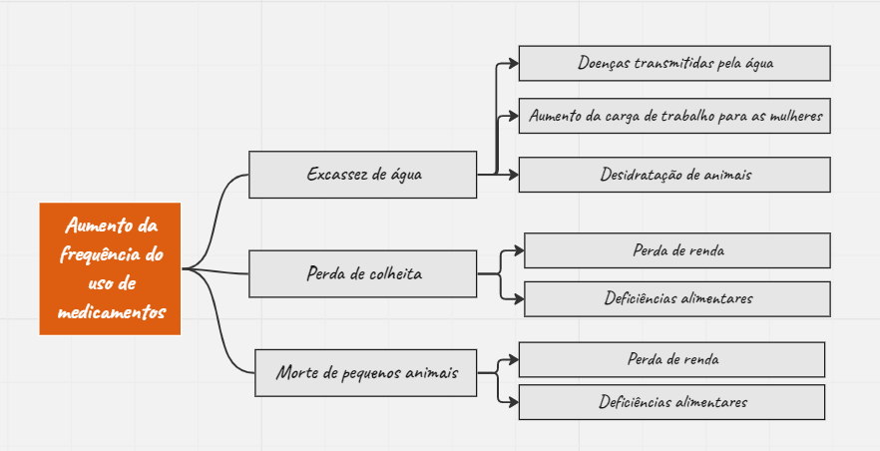

CARE International. Por exemplo, em uma comunidade agrícola, a crescente frequência da seca levou à perda de colheitas, o que, por sua vez, resultou na perda de renda entre os agricultores, bem como no déficit de alimentos dentro da comunidade em geral.
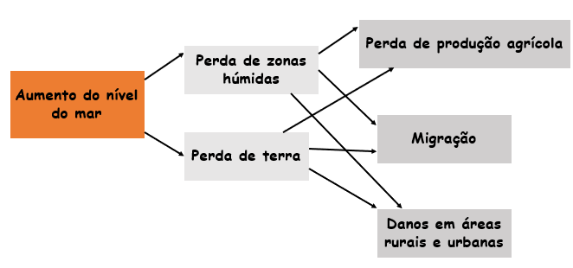

Instituto Potsdam de Pesquisa de Impacto Climático. Por exemplo, em uma comunidade insular, a elevação do nível do mar levou à perda de terras, que por sua vez resultou em perdas na produção agrícola e danos em áreas construídas, forçando alguns moradores a migrar devido à insegurança alimentar e condições de vida inseguras.

        - Quais membros de sua comunidade são os mais afetados por esses impactos climáticos?
Considerando os impactos que você enumerou na seção acima (5.A.1.3.2.), favor identificar quais membros particulares de sua comunidade são os mais afetados. Usando a tabela abaixo, forneça uma breve explicação do motivo pelo qual esses membros podem ser mais sensíveis ou ter menos capacidade de adaptação aos impactos identificados. Podem ser aplicados um ou mais membros.

Membros da comunidade | Por que eles são mais vulneráveis aos impactos climáticos?
Mulheres
Crianças
Idosos
Pessoas com deficiência
Jovens
LGBTQ+
Outros (por exemplo membros com menor renda ou menor nível de instrução): ________________________

Por exemplo, de acordo com um relatório do IPCC "as tarefas de coleta de lenha e água em alguns países, que tradicionalmente recaem sobre mulheres e meninas, são fortemente afetadas pelos impactos adversos da mudança climática, que obrigam as mulheres e meninas a irem para mais longe de suas casas para completar as tarefas e sustentar suas famílias". Por sua vez, as viagens mais longas aumentam sua exposição à violência de gênero que podem ocorrer fora de casa".

        - Solução proposta
Para reduzir o risco climático e aumentar a resiliência de sua comunidade, que solução você gostaria de propor no marco de acesso a este subsídio? Você pode selecionar dentre as opções listadas na tabela abaixo a que mais se assemelha à sua solução ou indicar uma solução diferente que melhor se adapte às suas necessidades.

☐ evitar o desmatamento
☐ aumento das áreas protegidas
☐ plantio de diversas espécies nativas
☐ gestão da biodiversidade
☐ reconhecimento dos direitos de posse de terra dos povos indígenas e das comunidades locais
☐ práticas de prevenção e controle de incêndios florestais
☐ fortalecer as capacidades e criar condições para o empoderamento das mulheres, dos jovens e dos povos indígenas
☐ utilizar os recursos florestais de uma forma que se conserve o meio ambiente e a biodiversidade, como o ecoturismo, a silvicultura sustentável, e a colheita de produtos florestais não madeireiros
☐ estabelecendo sistemas de monitoramento e alerta precoce
☐ Outros: _________________________________________________________________________________

Todos os proponentes são obrigados a preencher a Seção 5.B usando o formulário
  - Detalhes da solução proposta
    - Atividades (1.000 palavras)
- Forneça detalhes das atividades específicas que serão realizadas para implementar a solução proposta utilizando este subsídio.
- Descreva como a proposta inclui as mulheres e a diversidade na implementação das atividades.

    - Potencial de eficácia da solução proposta
- Descreva como a solução proposta melhora a situação atual da sua comunidade.
- Nosso objetivo é promover flexibilidade e abertura a novos métodos de medir a eficácia, porque valorizamos muito um processo colaborativo para definir indicadores de resultados entre as organizações executoras, BASE e o(a) pesquisador(a) designado(a). Entretanto, também desenvolvemos alguns indicadores gerais e solicitamos que você selecione aquele ou aqueles os quais se acredita que o seu projeto irá contribuir.
☐ Número de hectares destinados a programas de restauração ou conservação
☐ Número de hectares reflorestados
☐ Número de hectares que se tornaram áreas protegidas.
☐ O número de pessoas com aumento na proporção de renda derivada de meios de subsistência sustentáveis baseados na floresta.
☐ Número de oportunidades de negócios criadas ou reforçadas com base no uso sustentável da floresta
☐ Número de pessoas com maiores capacidades para melhorar suas condições de vida.
☐ Número de mulheres/jovens/povos indígenas empoderados e/ou em posições de liderança para implementar medidas de adaptação e mitigação relacionadas ao manejo florestal.

    - Participação dos beneficiários (máximo 500 palavras)
- Como os beneficiários finais foram envolvidos na elaboração da proposta?
- Descreva como a proposta inclui a perspectiva das mulheres e das diversidades na concepção das atividades.
- Como os beneficiários estarão envolvidos na implementação das atividades?

    - Atores relevantes que devem participar (máximo 250 palavras)
Identifique os atores a serem engajados no país e se estabelecerá uma nova relação. Se o relacionamento for pré-existente, favor identificar a natureza das relações e por quanto tempo durou.

    - Co-benefícios (máximo 250 palavras)
Explique como a implementação das atividades contribui para gerar transformações positivas na comunidade nos níveis ambiental, social e econômico.

    - Sustentabilidade (máximo 250 palavras)
- Como este projeto está enquadrado em outras iniciativas que estão em curso?
- Por favor, explique as ações futuras e/ou necessidades identificadas para continuar a solução uma vez que a implementação do subsídio oferecido por BASE esteja concluída
- Por favor, comente como você propõe manter a solução sob um cenário no qual nenhum outro financiamento de curto prazo é obtido.

- Orçamento
Considerando a lista de atividades descrita na seção 5.B.1, complete a tabela a seguir. Leve em consideração o exemplo fornecido como referência
Lembre-se que o valor total deve ser no máximo 40.000 USD.

Atividade | Descrição | Custo (USD) | Unidade | Total
Por exemplo, plantar árvores em áreas desmatadas | Compra de mudas e plantio | 5 | 100 | 500
Total

Dimensões e exemplos dos impactos diferenciados por gênero das mudanças climáticas, do papel das mulheres como agentes de mudança e das oportunidades para as mulheres. Relatório de síntese do secretariado

